Universiteti i Prishtinës

“Hasan Prishtina”

Fakulteti i Inxhinierisë Elektrike dhe Kompjuterike



Lënda: **Rrjeta Kompjuterike**

Projekti 1

Studenti: Genc BALAJ

ID:170714100021

Gjuha Programuese: “Python”

Editori: “Sublime Text 3”

Aplikacioni: Python 3.7

Sistemi Operativ: Windows 10

Lista e Funksioneve: KOHA, LOJA, FIBONACCI, EMRIIKOMPJUTERIT,

PRINTIMI, BASHKETINGLLORE, KONVERTIMI, IPADRESA, NUMRIIPORTIT, SYPRINA, GRUPIILIGJERATAVE, GABIMI

Prill 2019

**2.Hyrje**

Në këtë detyrë, ne baze te kërkesave, eshte ndërtuar nje arkitekture klient/server duker përdorur soketat TCP dhe UDP. Klienti ka mundsine qe pas hapjes se serverit te shfrytezoje njërën nga metodat qe ofrohen nga ana e serverit. Shfrytzimi i kësaj lidhje behet nëpërmjet aplikacionit Konzolle. Metoda kryesore eshte metoda start e cila merr si variabël hyrëse inputin nga klienti. Ne baze te vlerave qe pranon serveri nga klienti metoda start përmes kushtëzimeve(if, elif, else) tregon se cila metode duhet te ekzektutohet.

## 1.Faqja fillestare

Gjuha Programuese .....

Editori......

Aplikacioni...........

# 2.Hyrje

Puna e protokollit TCP dhe UDP

# 3.Pershkrimi i metodave

3.1 KOHA

3.2 LOJA

3.3 FIBONACCI,

3.4 EMRIIKOMPJUTERIT,

3.5 PRINTIMI,

3.6 BASHKETINGLLORE,

3.7 KONVERTIMI,

3.8 IPADRESA,

3.9 NUMRIIPORTIT,

3.10SYPRINA,

3.11GRUPIILIGJERATAVE,

3.12GABIMI

# 4.Testimi

***3.Përshkrimi i metodave***

***3.1 KOHA***

Metoda KOHA kthen si rezultat datën dhe kohen ne çastin e thirrjes se funksionit. Ky funskion përdor funksionin build-in te Python [koha = datetime.now()]. Permes pattern-it koha = koha.strftime("%Y.%m.%d %H:%M:%S %p") marrim kohen ne formatin e dëshirueshëm.

***3.2 LOJA***

Metoda LOJA eshte nje metode e thjeshte e cila duke përdorur metodën random shfaq ne menyre te rendomte 7 numra nga bashkësia e numrave nga 1 deri ne 29. Per te përzgjedhur numra ne menyre te rendomte perdoret funskioni random() te cilin per ta përdorur duhet te importojmë klasën “random”

***3.3 FIBONACCI***

Kjo metode ne rastin e ekzekutimit kthen si rezultat shumen e numrave duke u bazuar ne nje formule, numri i fundem i saj duhet te jepet nga klienti ne rastin e thirrjes se funksionit. Pra, funksioni thirret duke shtypur emrin e funksionit dhe pastaj nje numër i cili trengon numrin e fundem te cilin e shfrytëzon funksioni, psh FIBONACCI 200.

***3.4 EMRIIKOMPJUTERIT***

Emri i kompjuterit eshte metode e cila kur thirret nga klientët ekzekutohet dhe si rezultat kthen emrin e hostit (kompjuterit).Kjo metode ne rastin nëse emri nuk mund te merret si rezultat te klienti kthen mesazhin “Emri i hostit nuk mund te gjendet”, per arsye qe rezultati mos te jetë NULL. Emri i hostit merret me funksionin e gatshem (build-in) qe e ofron Python qe quhet “gethostname()”.

***3.5 PRINTIMI***

Kjo metode gjithashtu ka nje parametër hyrës i cili korrektohet nga funksioni ne fjale duke larguar hapësirat para fjalës dhe pas fjalës. Kjo metode shfrytëzon dy metoda tjera buld-in te Python qe mundësojnë largimin e hapësirave lstrip() dhe rstrip()

***3.6 BASHKETINGELLORE***

Kjo metode mundëson numrimin e bashketingelloreve ne nje tekst te cilin e fut klienti si input, si variabël te funksionit. Funksioni e ka nje string te deklaruar me emrin “bashketingelloret = "bcdfghjklmnpqrstvxyz"” ne te cilin string jane futur te gjithë bashketingelloret. Ne rastin e thirrjes dhe dërgimit te variabiles, funksioni gjen shkronjat e fjalisë se futur te cilat gjenden edhe te stringu ”bashketingelloret” dhe numëron ato. Ne funt kthen numrin e shkronjave i cili eshte edhe numri i bashketingelloreve.

***3.7 KONVERTIMI***

Kjo metode shërben per konvertimin e 3 llojeve te njësive duke u bazuar ne proporcionin mes tyre, i cili mundsohet mes disa operacioneve te thjeshta. Ky funksion pranon dy vlera si variabla hyrëse. Si variabla hyrëse eshte lloji i konvertimit dhe shifra qe duhet te konvertohet. Permes nje unaze përcaktohet cili lloj i konvertimit duhet te kthej rezultat. Kemi 6 lloje te konvertimit, "KilowattToHorsepower ", " DegreesToRadians", "GallonsToLiters" dhe anasjelltas. Ky funskion nuk pranon vlera decimale ne hyrje.

***3.8 IPADRESA***

Kjo metodë ne rastin e thirrjes nga klienti duke shtypur IPADRESA ose ipadresa në konzollë, ipadresen.

***3.9 NUMRIIPORTIT***

Kjo metode shfaq numrin e portit ne te cilin po mundsohet lidhja mes serverit dhe

Klientit, thirrja e kësaj metode behet ne anën e klientit duke shtypur NUMRIIPORTIT ose numriiportit

***3.10 SYPRINA***

Kjo metode llogarite syprinën e nje drejtkëndëshi ne baze te parametrave hyrës te funksionit. Thirret kur shtypet syprina dhe vlera e gjerësisë dhe gjatësisë.

***3.11 GRUPIILIGJERATAVE***

Kjo metode shfaq grupin e ligjëratave duke krahasuar nje karakter me nje string.

Nga emri qe shtypet nga klienti funksioni krahason shkronjën e pare te emrit me stringjet a="abcdefg" dhe b="hijklmnopqrstvxyz" qe jane deklaruar ne fillim te funksionit si dy grupe te ligjëratave.

***3.12 GABIMI***

Kjo metode ne rastin e thirrjes shfaq nje tekst, i cili i tregon klientit se teksti i shtypur është shtypur gabim. Kjo metode ekzekutohet ne rastin kur nuk permbushet asnjë nga kushtet për ekzekutimin e metodave tjera; p.sh. edhe ne rastin kur klienti shtyp emrin e nje metode si duhet e cila ka ndonjë parametër hyrës, mirëpo parametri hyrës nuk shkruhet si duhet atëherë shfaqet gabimi.

4.TESTIMI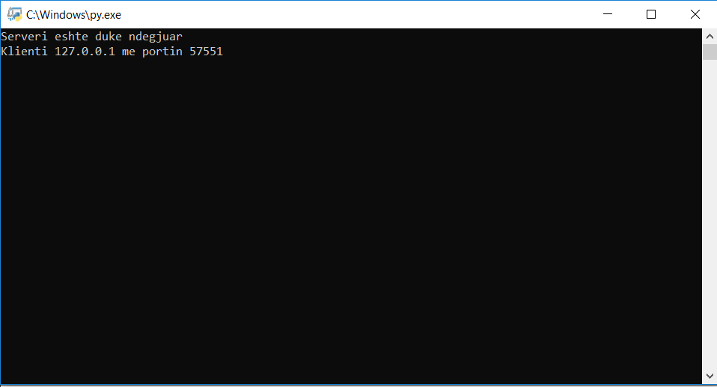

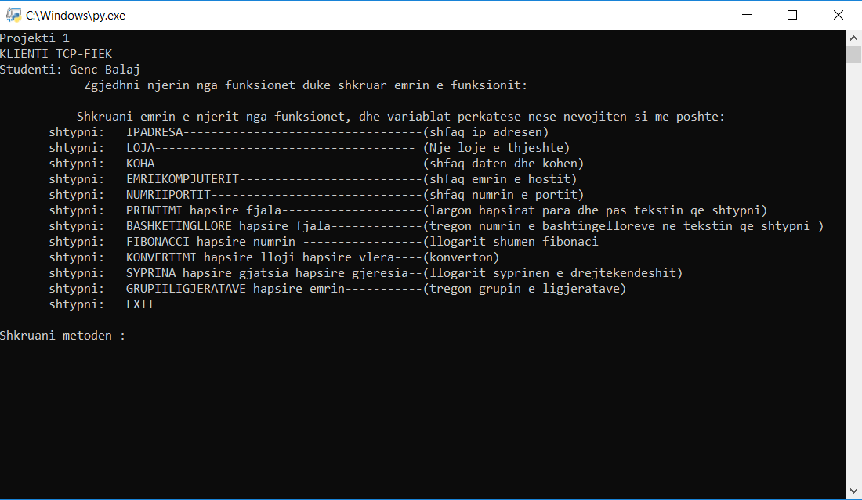Krijmi i lidhjes, serveri

Faqja e Klientit

Metoda EMRIIKOMPJUTERIT

Metoda BASHKETINGLLORE



Metoda Fibonacci

Metoda GRUPIILIGJERATAVE



Metoda KOHA



Metoda IPADRESA

Metoda NUMRIIPORTIT



Metoda PRINTIMI

Metoda SYPRINA



Metoda KONVERTIMI



Metoda LOJA



Metoda GABIMI

